Processfakta
Tillhör process: Styra politiskt
Processägare: Utvecklings- och kommunikationschef
Processutvecklare: Klicka här för att ange text.
Beslutad: 2001-04-23
Beslutad av: Klicka här för att ange text.
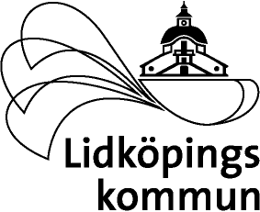

Miljöpolicy för Lidköpings kommun
Syfte:
Gäller för: Lidköpings kommun

Vi ska vara ett föredöme och tillsammans uppnå ett långsiktigt hållbart Lidköping genom att:
Lagar och andra krav utgör miniminivån för vårt miljöarbete.
I varje verksamhet främja mänsklig livskvalitet och en god livsmiljö.

De kommunala förvaltningarna och bolagen tar tillvara möjligheterna att samarbeta med olika aktörer lokalt, regionalt, nationellt och internationellt.

Kräva miljöanpassade produkter och tjänster vid all upphandling.

Övervaka och skydda våra vattentillgångar och bevara den biologiska mångfalden.

Planera för ett ekologiskt, ekonomiskt och socialt hållbart Lidköping.

Informera och utbilda alla om hur vi når det hållbara samhället.

Naturens resurser hanteras varsamt och sparsamt.

Göra ständiga förbättringar i alla verksamheter. Denna policy gäller för kommunens förvaltningar/nämnder och bolag/styrelser. Policyn anger kortfattat den gemensamma inriktningen i miljöfrågorna, både för det interna arbetet i den egna organisationen och det externa arbetet gentemot allmänheten. Det är mycket viktigt att alla kommunala förvaltningar och bolag har en gemensam inriktning i miljöfrågor.

De olika förvaltningarna och bolagen har dagligen många kontakter med allmänheten. Där ges många möjligheter för kommunen att sprida information i miljöfrågor och göra allmänheten mer delaktig i miljöarbetet. Kommunen har också en viktig roll som föregångare och som motor på miljöområdet.

Miljöarbetet är inte enbart en angelägenhet för förvaltningar och bolag som traditionellt har speciellt ansvar för olika miljöfrågor, utan skall vara en naturlig del för alla i det vardagliga arbetet.

